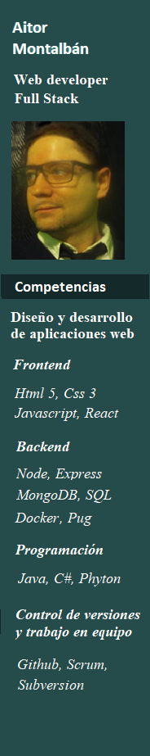
Como desarrollador web Full Stack creo páginas y aplicaciones web de alta calidad, intuitivas y dinámicas, para mejorar la experiencia del usuario, y usando las últimas tecnologías como react y angular.

TITULACIONES

Web Developer Full Stack : The Bridge Digital Talent

Programación .net : Campus to Business

CONOCIMIENTOS
Stack mern (MongoDB, Express.js , React, Node.js)
Stack mean (MongoDB, Express.js, Angular y Node.js)
Javascript
Java + Spring
Aplicaciones .Net con C#
Backend:
MongoDB, SQL, Docker
Control de versiones y trabajo en equipo;
Github, scrum, jira

Otros lenguajes conocidos:
Phyton, Visual basic

EXPERIENCIA
Mas de 5 años desarrollando páginas web, webapps y aplicaciones de escritorio para empresas y como feelance.
Portfolio:
https://github.com/Aitor-Mont

CONTACTO
640277884 – 944102430
aitormon@gmail.com

